**MEMORIA DESCRIPTIVA**

1. **DESCRIPCIÓN**

La presente Obra comprende la pavimentación de la Avda. LEONEL MESSI y la calle JUAN ROMAN RIQUELME en la ciudad de Comodoro Rivadavia, la avda. Leonel Messi desde su intersección con la calle Diego Armando Maradona hasta la Avda. Mario Kempes y la calle Juan Roman Riquelme desde su intersección con la calle Jorge Burruchaga hasta la Avda. Mario Kempes, con una superficie de aproximadamente 6183 m², según el siguiente detalle:

Avda. LEONEL MESSI

• De Diego Armando Maradona hasta Avda. Mario Kempes:

Pavimento de Hormigón de 0,16 m de espesor, ancho 9,00 m, más un boulevard de 6m de ancho y otra calzada de ancho 9,00 m. Base granular de 0,20 m de espesor sobre terreno natural compactado o saneado, según especificaciones.

Calle JUAN ROMAN RIQUELME

• De Jorge Burruchaga hasta Avda. Mario Kempes:

Pavimento de Hormigón de 0,16 m de espesor, ancho 9,00 m. Base granular de 0,20 m de espesor sobre terreno natural compactado o saneado, según especificaciones.

1. **OBJETIVO**

El objetivo del proyecto es diseñar el pavimento de un barrio de viviendas de la ciudad de Comodoro Rivadavia, para lograr una mejor accesibilidad y circulación del barrio.

1. **UBICACIÓN DE LA OBRA**

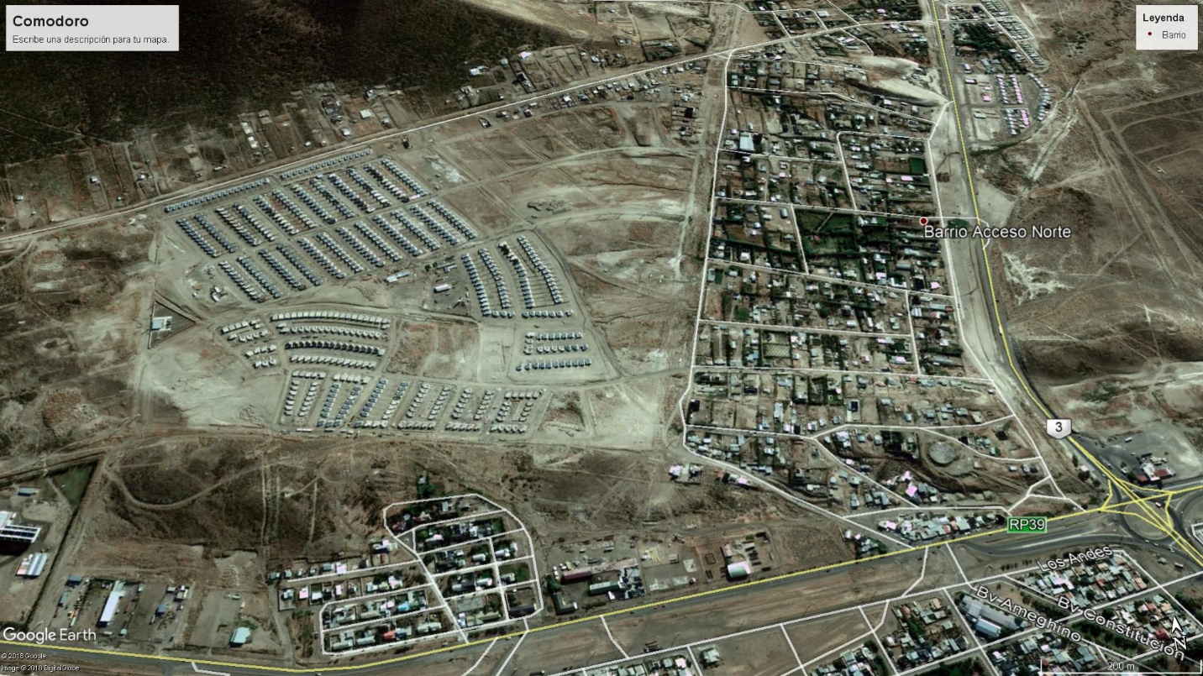

El barrio de viviendas se ubica en la ciudad de Comodoro Rivadavia, al oeste del aeropuerto local.

Comodoro Rivadavia, es la ciudad más poblada de la provincia del Chubut y la cabecera del departamento Escalante en Argentina. Está ubicada al sur este de la provincia del Chubut, en el corazón de la zona hidrocarburífera del golfo San Jorge.

Comodoro Rivadavia es un concentrador comercial, de transporte regional y un importante punto de exportación. Por medio de su puerto salen al mundo petróleo, productos industriales y agrícolas regionales. Posee un gasoducto, que en su momento fue el más largo del mundo, que conecta a Comodoro Rivadavia con Buenos Aires desde 1949. En 1960, se construyó paralelo al anterior el gasoducto General San Martín, de mayor diámetro y capacidad.

Fué fundada en 1901, prosperó desde 1907, cuando las perforaciones en búsqueda de agua encontraron petróleo.

1. **CLIMA**

El clima de Comodoro Rivadavia se enmarca en el árido patagónico, con precipitaciones anuales normales escasas, el viento predominante es el cuadrante oeste con una velocidad media de 42 km/h con ráfagas violentas y persistentes. En lo que respecta a las precipitaciones son escasas durante todo el año, sobre todo en verano. Las temperaturas son variantes, pero bien definidas en el año se aprecian inviernos frescos y más lluviosos y un verano seco y cálido.

La temperatura media anual es de 13,1 °C y la humedad relativa promedio anual es de 51%.

1. **TOPOGRAFÍA**

La ciudad de Comodoro Rivadavia se encuentra en una zona costera de relieve accidentado. La zona urbana ocupa los valles en medio de las distintas elevaciones, entre las cuales sobresalen el Cerro Chenque, el cual se encuentra al norte del área central de la ciudad, y el Cerro Arenales, con 404 metros de altura.

Para el desarrollo del presente proyecto contamos con las curvas de nivel y el amanzanamiento del barrio en formato digital, sobre las cuales se fueron definiendo las calles.

1. **TRANSITO**

Los estudios de tránsito deben prever su composición, de acuerdo a los distintos tipos de vehículos que circulan.

En cuanto a las cargas que transmite a la calzada los distintos tipos de vehículos, los mismos son determinantes en cuanto al diseño estructural, siendo el número de vehículos pesados y por ende, la cantidad de ejes aplicados por ellos, los que establecen condiciones de fatiga críticas.

Para la determinación y cálculo de los ejes equivalentes se requiere el uso de factores de camión para cada clase particular de vehículo, principalmente para camiones pesados. Esto debe hacerse usando los pesos límites de cada vehículo.

Luego con el porcentaje de la tasa anual de crecimiento vehicular, que se usará y el período de diseño de la estructura de pavimento, esto nos da el factor de crecimiento de tránsito. Hay que tener presente que el porcentaje de la tasa anual de crecimiento de vehículos, se puede cambiar utilizando diferentes porcentajes, dependiendo del tipo de vehículo que se considere que va a aumentar o disminuir más que los otros.

Este análisis se observa en la siguiente planilla:

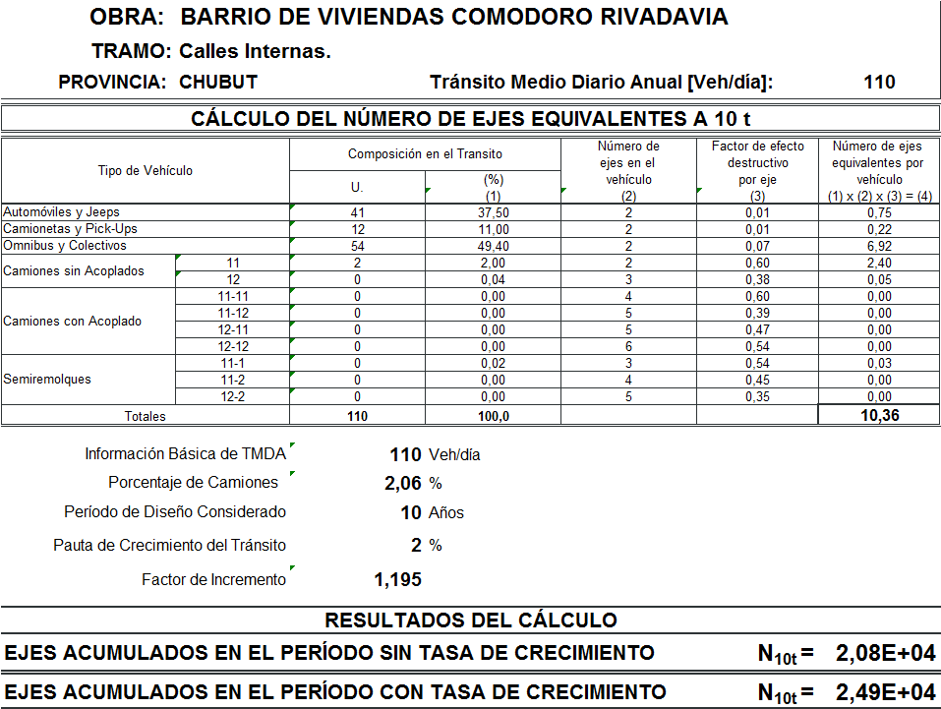

1. **ESTUDIO DE SUELOS**

El estudio de suelos se llevó a cabo mediante la ejecución de calicatas de donde se extrajeron las muestras de suelo.

Las exploraciones fueron ejecutadas en diferentes zonas y dieron los siguientes resultados para nuestro sector:

Zona Baja

Espesor manto vegetal: 0,20 m

Espesor de limos (densidad baja): 0.60 m a 3.00 m

Nivel freático inexistente.

VSR 4

1. **PAQUETE ESTRUCTURAL**

Para el diseño del paquete estructural se analizaron dos alternativas a saber, pavimento flexible y pavimento rígido.

Datos:

Subrasante (CBR=4)

Base Granular (CBR=80)

Subbase - Grava - Arena (CBR=40)

Factor regional F.R.= 1

Indice de Serviciabilidad I.S. = 2.5

Estabilidad Marshall E.M. = 800 Kg

Ejes de 10 toneladas N10t = 2.49x104

Pavimento flexible

Método AAshto:

Sn es adimensional

ai  es el aporte en (1/cm)

ei espesores de capa en cm

a) Subrasante (CBR=4) CBR dinámico AAshto = 3.5

b) N8.2t = N10t =

c) Con el CBR dinámico AAshto, N8.2t y el Indice de serviciabilidad entramos al Nomograma de diseño de concreto asfáltico obteniendo el número estructural SN.

CBR dinámico AAshto = 3.5

N8.2t = 58.51x103

I.S. = 2.5

Se obtiene SN = 3.2

d) Adoptamos los espesores e1 y e2 y calculamos el espesor e3 mediante la ecuación del método AAshto. Los valores de los aportes se obtienen gráficamente.

|  |  |  |
| --- | --- | --- |
| e1= 6 cm | E.M. = 800Kg | a1 = 0.16 |
| e2 = 20 cm | CBR = 80 | a2 = 0.052 |
| e3 = 26 cm | CBR = 40 | a3 = 0.046 |

El espesor **e3 es de 26 cm**.

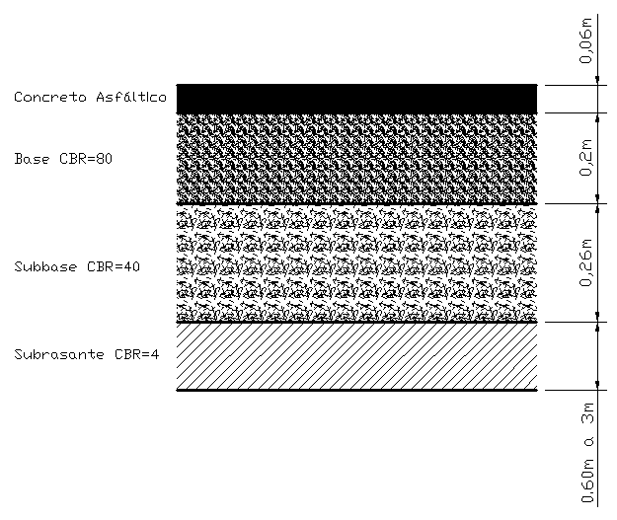

Pavimento rígido

Para realizar el cálculo del paquete estructural rígido se siguieron los apuntes del Instituto del Cemento Portland.

Suponemos la circulación de tránsito general, con una carga de eje simple de 11000Kg, que se repetirá ilimitadamente durante la vida del pavimento y además un tránsito pesado a razón de 6 de 13000Kg y 2 de 14000 Kg.

Se supone un hormigón económicamente dosificado, con un módulo de rotura σ’t= 50 kg/cm2 y una tensión admisible σt= 25 kg/cm2

EL CBR de la subrasante dado por el estudio de suelos es de 4, ingresando al nomograma de la figura 7 se obtiene el módulo de reacción de la subrasante k.

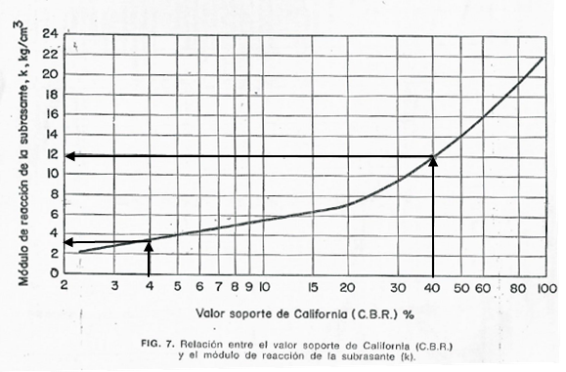

Del gráfico se obtiene un módulo de reacción k=3.5kg/cm³, al ser este valor tan bajo y producir un espesor de concreto muy elevado para las cargas de tránsito supuestas es que se adopta colocar una subbase granular entre el pavimento y la subrasante con un CBR = 40, obteniéndose ahora un módulo de reacción del suelo k=12kg/cm³.

Se adopta un factor de seguridad de 1.10 para calles con moderado volumen de tránsito de camiones.

La carga de cálculo será de , ingresando con esta carga y el módulo de reacción de la subbase k=12kg/cm³ al gráfico de la figura 9, se obtiene el espesor requerido de 15.5cm.

**Adopto h’=16cm**

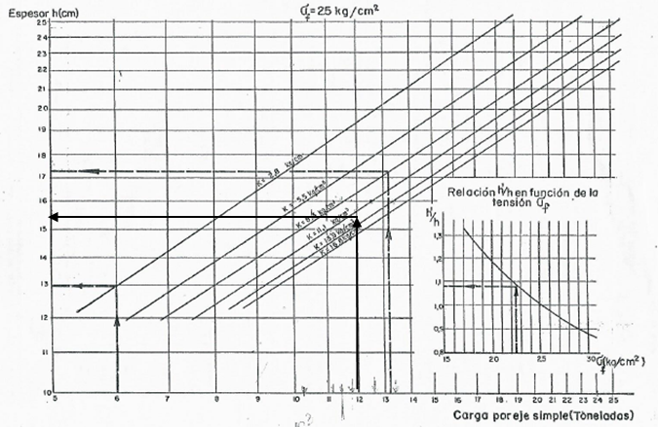

Fig.9. Espesor del pavimento de hormigón para caminos o calles urbanas en función de la carga por eje simple de camiones.

Para establecer si el pavimento proyectado puede soportar las cargas previstas más pesadas que las normales se realiza el siguiente cuadro:

|  |  |  |  |  |  |  |  |  |  |
| --- | --- | --- | --- | --- | --- | --- | --- | --- | --- |
| 1 | 2 | 3 | 4 | 5 | 6 | 7 | 8 | 9 | 10 |
| Carga  por eje | (1)xFactor de seguridad | Repeticiones diarias | Repeticiones en 40 años.  (3)x40x365 | Espesor según gráfico h | Relación de espesores. h’/h | Tensión debido a la carga | Relación de tensiones t | Repeticiones permitidas t/’t | Consumo de capacidad |
| Kg | Kg | N° | N° | cm | - | Kg/cm2 | - | N° | % |
| 13000 | 14300 | 6 | 87600 | 17 | 0.94 | 27 | 0.54 | 200000 | 43.8 |
| 14000 | 15400 | 2 | 29200 | 17.5 | 0.91 | 29 | 0.58 | 65000 | 48.66 |
|  |  |  |  |  |  |  |  | Suma | 92.46 |

Siendo el consumo de capacidad inferior al 100%, el espesor adoptado **h’=16cm** es adecuado para soportar las cargas previstas del tránsito, incluidas las más pesadas que la utilizada para el diseño.

El diseño del paquete estructural es el siguiente:

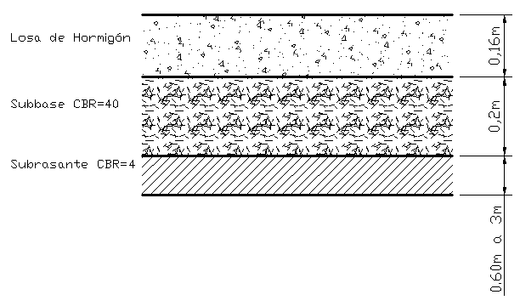

Diseño de juntas en pavimento rígido:

Las juntas tienen por fin mantener las tensiones que soporta el pavimento de hormigón, dentro de los límites admisibles, previniendo la formación de fisuras y grietas irregulares.

Juntas longitudinales:

Se instalan para controlar el agrietamiento longitudinal, espaciándose a intervalos de 2,50m a 4,00m coincidiendo generalmente con las líneas divisorias de las trochas de tránsito. No es aconsejable superar el intervalo de 4,00m a menos que la experiencia local indique que el pavimento con esas condiciones ha observado comportamiento satisfactorio.

La profundidad de la ranura superior de estas juntas no debe ser inferior al cuarto del espesor del pavimento. Estas juntas llevan normalmente barras de unión que impiden la separación de sus bordes. Para más de cuatro trochas es conveniente intercalar una junta longitudinal machihembrada o ensamblada de bordes libres.

Juntas transversales:

Estas juntas denominadas de contracción, controlan el agrietamiento transversal al disminuir (1) las tensiones de tracción que se originan cuando la losa se contrae y (2) las tensiones que causa el alabeo producido por diferenciales de temperatura de contenido de humedad en el espesor de la losa.

Cualquiera que fuere el procedimiento constructivo de la juntas, la profundidad de la ranura debe ser por lo menos igual a un cuarto del espesor de la losa.

Una separación adecuada entre juntas que controle el agrietamiento eliminará la necesidad del uso de armadura distribuida en la losa.

La mejor guía, con respecto a la separación entre juntas transversales, es la experiencia local sobre el comportamiento de pavimentos en servicio.

Juntas de expansión.

Su objeto es disminuir las tensiones de compresión, proveyendo un espacio entre losas, que permita el movimiento del pavimento cuando se expande.

Cuando las juntas de contracción están adecuadamente separadas, la necesidad de las juntas de expansión depende, en gran medida, de la temperatura ambiente predominante durante la construcción y de las características de expansión del agregado grueso empleado.

Los estudios teóricos, el comportamiento de pavimentos en servicio y los resultados de tramos experimentales, muestran que con excepción de su colocación frente a estructuras existentes y en intersecciones irregulares, las juntas de expansión no son necesarias en los pavimentos de hormigón, si:

1-Los agregados empleados tienen características normales de expansión

2-La construcción tiene lugar con temperaturas normales.

3-Las juntas de contracción se ubican a intervalos que controlen el agrietamiento transversal, o

4-Las juntas de contracción se mantienen perfectamente selladas para impedir la infiltración de materiales incompresibles.

5-Si el pavimento se construye en invierno con bajas temperaturas, o si los agregados empleados son anormalmente expansivos, se colocaran juntas de expansión a distancias de 180 a 240m. En condiciones normales, salvo las excepciones citadas anteriormente, debe prescindirse del uso de las juntas de expansión.

